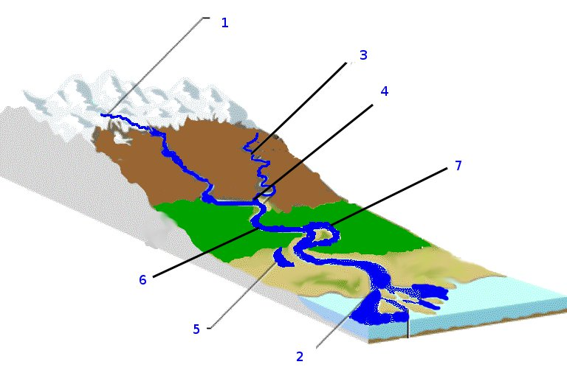
Fisa de evaluare pentru clasa a IX-a (Elementele unui rau)

Identificati componentele raului notate cu cifre de la 1 la 7
Numiti 2 rauri din Europa ce se varsa prin delta
Enumerati 2 conditii ce trebuiesc indeplinite pentru formarea unei delte

Timp de lucru 10 minute

